视频P128：https://www.bilibili.com/video/BV1LZ4y1k7ma?p=128

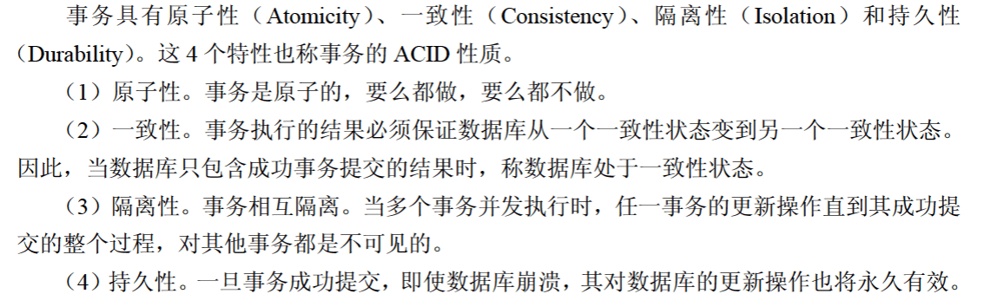

事务管理
“当多个事务并发执行时，任一事务的更新操作直到其成功提交的整个过程对其他事务都是不可见的”，这一性质通常被称为事务的 （53） 。（2014年上半年）
（53） A. 原子性 B. 一致性 C. 隔离性 D. 持久性

事务的 （56） 是指，当某个事务提交（COMMIT）后，对数据库的更新操作可能还停留在服务器磁盘缓冲区而未写入到磁盘时，即使系统发生故障，事务的执行结果仍不会丢失。（2019年下半年）
（56） A. 原子性 B. 一致性 C. 隔离 D. 持久性

